|  |  |
| --- | --- |
| TRƯỜNG: THPT BÌNH THỦY  **TỔ: VẬT LÝ –TIN HỌC- CÔNG NGHỆ** | Họ và tên giáo viên:  **Trương Thị Thu Hiền** |

## KẾ HOẠCH BÀI DẠY

## BÀI 5. SẢN XUẤT ĐIỆN NĂNG

Thời lượng: 02 tiết

### I. MỤC TIÊU

### 1. Kiến thức

- Các phương pháp sản xuất điện năng chủ yếu.

- Ưu điểm và hạn chế các phương pháp sản xuất điện năng.

**2. Về năng lực**

**2.1. *Năng lực Công nghệ***

*- Nhận thức công nghệ:*

+ Trình bày được khái niệm về sản xuất điện năng.

+ Trình bày được các phương pháp sản xuất điện năng.

*- Đánh giá công nghệ:* So sánh ưu, nhược điểm của các phương pháp sản xuất điện năng.

**2.2. Năng lực chung**

- *Tự chủ và tự học:*

*+* Luôn chủ động tích cực tìm hiểu về khái niệm sản xuất điện năng.

+ Nắm được các bướccác nội dung cơ bản trong quá trình sản xuất điện năng.

*- Năng lực giao tiếp và hợp tác:* Thảo luận trình bày về các phuong pháp sản xuất điện năng và báo cáo nhiệm vụ của nhóm.

**3. Về phẩm chất**

- Trách nhiệm: Tích cực, tự giác và nghiêm túc để tìm hiểu quá trình sản xuất điện năng.

## II. THIẾT BỊ DẠY HỌC VÀ HỌC LIỆU

**1. Giáo viên**

- Laptop, tài khoản Office 365 A1, Máy in 3D

- Giấy A1 (08 tờ)

- 10 Bút lông (05 màu xanh, 05 màu đen).

- Bảng phụ học sinh.

- Phiếu học tập (Đính kèm ở phụ lục).

- Video và hình ảnh minh hoạ về một số phương pháp sản xuất điện năng.

**2. Học sinh**

- Sách học sinh.

- Smartphone (01 cái/nhóm).

- Laptop (nếu có).

## III. TIẾN TRÌNH DẠY HỌC

## HOẠT ĐỘNG 1: MỞ ĐẦU

### 1. Mục tiêu

Học sinh có thể nhận dạng được một số phương pháp sản xuất điện năng trong thực tiễn.

### 2. Nội dung

GV trình chiếu hình ảnh về một số nhà máy điện, yêu cầu học sinh nêu tên các phương pháp sản xuất điện năng của các nhà máy đó.

### 3. Sản phẩm

- Câu trả lời trực tiếp của HS.

### 4. Tổ chức thực hiện

|  |  |  |  |  |
| --- | --- | --- | --- | --- |
| **GV chuyển giao nhiệm vụ** | **HS thực hiện nhiệm vụ** | **Báo cáo kết quả** | **Phương án đánh giá** | **Thời lượng (phút)** |
| - Hướng dẫn học sinh chia lớp thành 4 nhóm (8-10 HS/nhóm)  - Phát bảng phụ, bút lông cho mỗi nhóm (01 bảng và 01 bút/nhóm) | - HS tiến hành chia nhóm, bầu nhóm trưởng và thư ký.  - Nhóm trưởng nhận bảng phụ và bút lông. | - Nhóm đủ thành viên nhanh nhất giơ tay.  - Danh sách thành viên có ghi đầy đủ nhóm trưởng, thư ký. | - Quan sát |  |
| Trình chiếu hình ảnh một số nhà máy sản xuất điện yêu cầu học sinh nêu tên các phương pháp sản xuất điện năng của các nhà máy đó. | - Quan sát, trả lời. | - Câu trả lời của học sinh trên bảng phụ. | - Quan sát  - Chiếu đáp án  - Các nhóm đánh giá lẫn nhau. |  |
| Từ đó, giáo viên khái quát về các phương pháp sản xuất điện năng thông qua các hình ảnh trình chiếu và tiếp tục yêu cầu học sinh thực hiện nhiệm vụ tiếp theo của bài học. | | | |  |

## HOẠT ĐỘNG 2: HÌNH THÀNH KIẾN THỨC MỚI

**HOẠT ĐỘNG 2.1: Tìm hiểu khái niệm về sản xuất điện năng**

### 1. Mục tiêu

- Nêu được khái niệm sản xuất điện năng

- Phân biệt được năng lượng tái tạo vằ năng lượng không tái tạo dùng để sản xuất điện năng.

### 2. Nội dung

GV yêu cầu HS quan sát hình 5.2 và phân loại các nguồn năng lượng tái tạo và không tái tạo từ đó nêu khái niệm khái niệm sản xuất điện năng và phân loại được các nguồn năng lượng.

### 3. Sản phẩm

* HS hiểu và ghi được khái niệm sản xuất điện năng, phân loại các nguồn năng lượng dùng để sản xuất điện năng.

I. Khái niệm về sản xuất điện năng

- Sản xuất điện năng là quá trình chuyển đổi các dạng năng lượng khác thành năng lượng điện.

- Năng lượng dùng để sản xuất điện năng chia thành hai nhóm

+ Năng lượng tái tạo: mặt trời, gió, sóng biển, địa nhiệt, ...

+ Năng lượng không tái tao: Dầu mỏ, than đá, khí tự nhiên, ...

### 4. Tổ chức thực hiện

|  |  |  |  |  |
| --- | --- | --- | --- | --- |
| **GV chuyển giao nhiệm vụ** | **HS thực hiện nhiệm vụ** | **Báo cáo kết quả** | **Phương án đánh giá** | **Thời lượng (phút)** |
| Trình chiếu hình ảnh: Các nguồn năng lượng dùng để sản xuất điện năng và yêu cầu học sinh phân loại | - Quan sát, lắng nghe và tương tác |  | - Quan sát  - Trình đáp án  - HS tự nhận xét kết quả. |  |
| Khái niêm về sản xuất điện năng | Nghe | Ghi nhận |  |  |
| GV trình chiếu khái niệm sản xuất điện năng | | | |  |

**HOẠT ĐỘNG 2.2: Tìm hiểu về các phương pháp sản xuất điện năng**

### 1. Mục tiêu

- Giải thích được hoạt động của các phương pháp sản xuất điện năng.

- Nêu được ưu điểm và nhược điểm của các phương pháp sản xuất điện năng.

### 2. Nội dung

GV yêu cầu mỗi nhóm thực hiện nội dung trong Phiếu học tập và trình bày kết quả lên giấy A1 và dán lên vị trị GV quy định của từng nhóm.

### 3. Sản phẩm

- Hoàn thành phiếu học tập số và dán lên đúng vị trí quy định.

### 4. Tổ chức thực hiện

|  |  |  |  |  |
| --- | --- | --- | --- | --- |
| **GV chuyển giao nhiệm vụ** | **HS thực hiện nhiệm vụ** | **Báo cáo kết quả** | **Phương án đánh giá** | **Thời lượng (phút)** |
| - Trình chiếu/Phát phiếu học tập số cho các nhóm tương ứng. | - Nhóm trưởng các nhóm nhận phiếu học tập số. |  | Quan sát | 03 |
| Quan sát, hỗ trợ và giải đáp thắc mắc cho các nhóm | - Nhóm trưởng điều phối các thành viên trong nhóm thực hiện PHT số.  - Mỗi nhóm được sử dụng ĐTDĐ để tìm kiếm thông tin. | Kỹ thuật phòng tranh. | - GV quan sát.  - Rubric  - Các nhóm còn lại:  + 3 khen  + 2 hỏi  + 1 góp ý |  |
| GV trình chiếu kết quả, giải thích sau khi các nhóm hoàn thành sản phẩm và báo cáo. | | | | 05 |

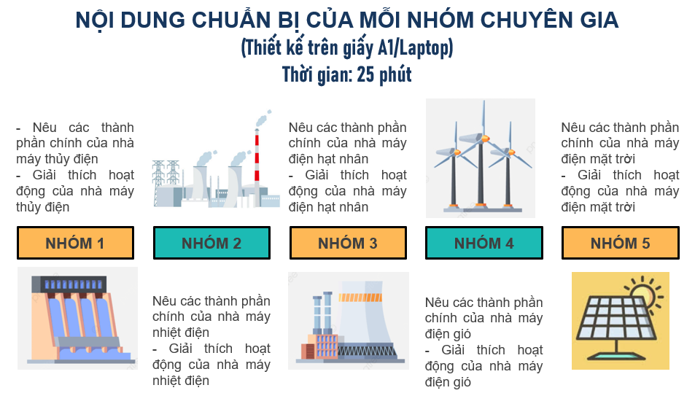

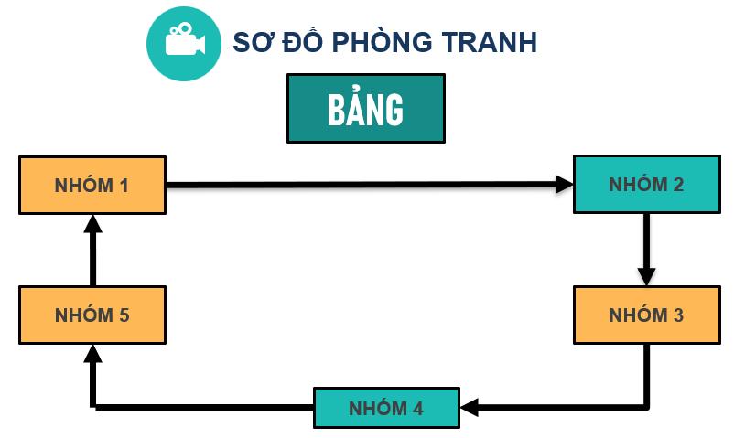

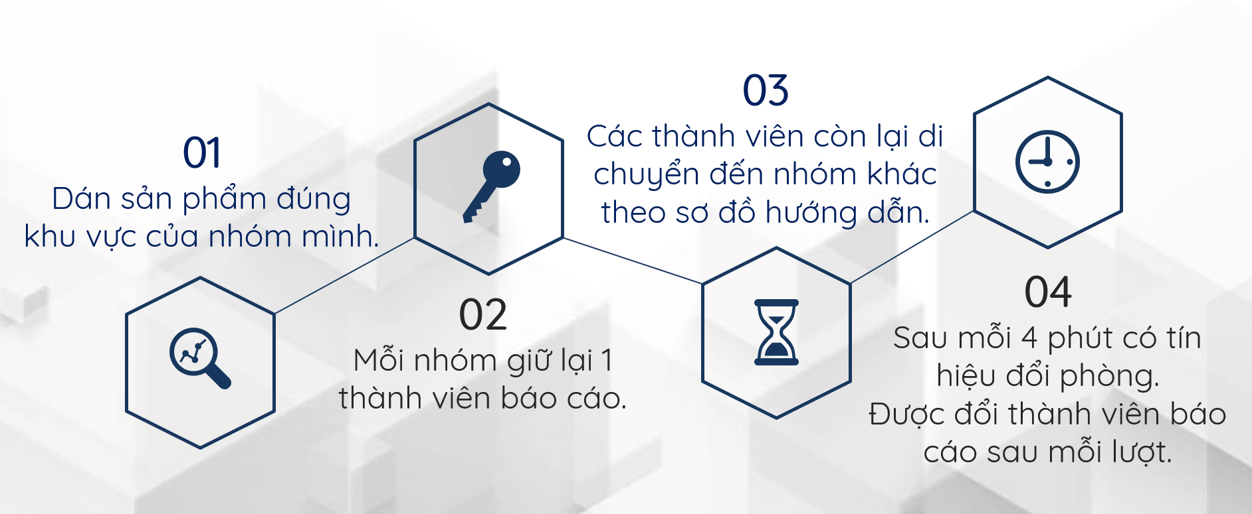

## HOẠT ĐỘNG 3: LUYỆN TẬP

**1. Mục tiêu**

- HS vận dụng kiến thức đã học để trả lời câu hỏi phần luyện tập và kết nối năng lực kết nối năng lực.

**2. Nội dung**

Với kiến thức đã học và sự hiểu biết hãy so sánh ưu, nhược điểm của các phương pháp sản xuất điện năng và tìm hiểu tỉ lệ công suất các loại nguồn điện vào Việt Nam

**3. Sản phẩm học tập**

- Đáp án phần luyện tập và kết nối năng lực.

**4. Tổ chức thực hiện**

|  |  |  |  |  |
| --- | --- | --- | --- | --- |
| **GV chuyển giao nhiệm vụ** | **HS thực hiện nhiệm vụ** | **Báo cáo kết quả** | **Phương án đánh giá** | **Thời lượng (phút)** |
| - GV yêu cầu HS thực hiện nhiệm vụ như phần nội dung.  - Quan sát, hỗ trợ và giải đáp thắc mắc cho các nhóm | - HS trình bày đáp án | - HS nộp sản phẩm | GV bổ sung, đóng góp ý kiến |  |

## 4. HOẠT ĐỘNG 4: VẬN DỤNG

**a. Mục tiêu**

- HS vận dụng kiến thức đã học áp dụng vào thực tiễn cuộc sống

**b. Nội dung**

-Giải thích tại sao hệ thống điện gió và điện mặt trời luôn yêu cầu hệ thống lưu trữ năng lượng trong khi thủy điện, nhiệt điện, điện hạt nhân lại không cần

**c. Sản phẩm**

**-** Đáp án bài tập phần Vận dụng SGK.

**d. Tổ chức thực hiện**

|  |  |  |  |  |
| --- | --- | --- | --- | --- |
| **GV chuyển giao nhiệm vụ** | **HS thực hiện nhiệm vụ** | **Báo cáo kết quả** | **Phương án đánh giá** | **Thời lượng (phút)** |
| - GV yêu cầu HS thực hiện nhiệm vụ theo nhóm như phần nội dung  - Cho phép HS sử dụng điện thoại thông minh để tham gia hoạt động. | - HS sử dụng điện thoại cá nhân để tham gia.  - HS thảo luận, đưa ra ý kiến trình bày, thống nhất đáp án. | - Trình bày kết quả thảo luận vào bảng phụ | - Quan sát  - Bảng kiểm (đáp án)  - Các nhóm đánh giá lẫn nhau. |  |
| GV nhận xét, đánh giá và kết thúc bài học. | | | |  |

**\* Hướng dẫn về nhà**

Xem lại kiến thức đã học ở bài 5

Xem trước nội dung *bài 6: Mạng điện sản xuất quy mô nhỏ*

### IV. HỒ SƠ HỌC TẬP:

- Phiếu học tập.

- Rubric.

1. Phiếu học tập :

|  |
| --- |
| **PHIẾU HỌC TẬP SỐ** |
| **Nhóm chuyên gia:**  Họ và tên học sinh: 1. …………………………………… Trưởng nhóm  2. ……………………………………. Thư ký |
| Học sinh trả lời các câu hỏi sau đây trên giấy A1. |

### 2. Rubric

|  |  |  |  |  |
| --- | --- | --- | --- | --- |
| **MỨC ĐỘ**  **TIÊU CHÍ** | **XUẤT SẮC** | **TỐT** | **ĐẠT** | **CHƯA ĐẠT** |
| **Nội dung, hình thức**  **(5 điểm)** | - Đầy đủ, chính xác hoàn toàn.  - Có thể hiện trọng tâm;  - Trình bày hợp lý, logic.  **(4 - 5)** | - Chính xác hoàn toàn.  - Có thể hiện trọng tâm;  - Trình bày hợp lý, logic.  - Chưa đầy đủ  **(2,5 - < 4)** | - Chính xác.  - Trình bày hợp lý, logic.  - Chưa đầy đủ  **(1 - < 2,5)** | - Chưa đúng  - Chưa đầy đủ  - Trình bày chưa hợp lý, chưa logic.  **(0 - < 1)** |
| Kỹ năng và phong thái thuyết trình  **(3 điểm)** | - Phong thái thuyết trình tự tin, lưu loát. - Giọng nói to, rõ ràng, truyền cảm ngữ điệu và âm điệu hài hòa, thu hút. - Điệu bộ, nét mặt, cử chỉ phù hợp với nội dung. - Tương tác tốt với khán giả  **(2,5 - 3)** | - Phong thái thuyết trình tự tin, lưu loát. - Giọng nói to, rõ ràng, nhưng chưa kiểm soát được ngữ điệu và âm điệu; - Điệu bộ, nét mặt, cử chỉ phù hợp với nội dung. - Tương tác với khán giả chưa tốt  **(1,5 - < 2,5)** | - Phong thái thuyết trình tự tin, lưu loát. - Giọng nói to, rõ ràng, nhưng chưa kiểm soát được ngữ điệu và âm điệu; - Điệu bộ, nét mặt, cử chỉ phù hợp với nội dung. - Tương tác với khán giả chưa tốt  **(>0,5 - < 1,5)** | - Phong thái thuyết trình chưa tự tin và lưu loát.- Giọng nói không đủ to*,* chưa rõ ràng.- Điệu bộ, nét mặt, cử chỉ chưa phù hợp với nội dung vàkhông tương tác với khán giả.  **(0 - 0,5)** |
| Khả năng giải đáp thắc mắc  **(2 điểm)** | Giải đáp thuyết phục 100% các câu hỏi đặt ra  **(2)** | Giải đáp thuyết phục 75% các câu hỏi đặt ra  **(1 - < 2)** | Giải đáp thuyết phục 50% các câu hỏi đặt ra  **(0,5 - < 1)** | Không giải đáp được thắc mắc  **(0 - < 0,5)** |